Servomotores

¿Qué es un servomotor?.
Un servomotor es un motor de corriente contínua que sobre el cual podemos regular su sentido de giro,velocidad y posición del mismo. Lo hay de dos tipos:
- De rotación contínua: mediante pulsos largos o cortos hacemos que el servo gire en un sentido u otro o bien se pare.
- Normal: el servomotor se puede mover entre dos posiciones separadas 180º.

Servomotores de rotación contínua

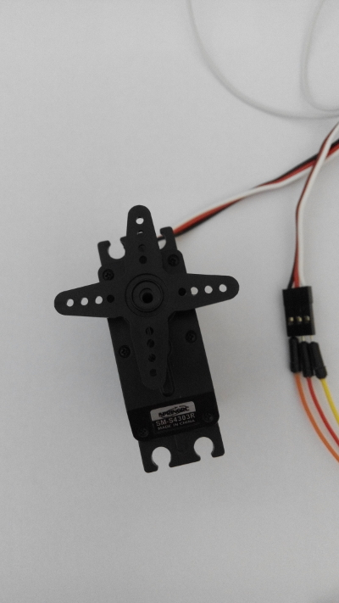
Funcionamiento
Para manejar estos servomotores la técnica es enviar un pulso de cierta duración para provocar el giro en ambos sentidos o bien el paro.
Para provocar el giro en sentido horario (derecha) bastaría mandar un pulso alto entre 500 y 1400 microsegundos (en nuestro caso 900 microsegundos) seguido de un pulso bajo de 20000 microsegundos, este pulso bajo es común para todos los movimientos del motor, quedaría de la siguiente manera:

digitalWrite (pin,HIGH);
delayMicroseconds (900);
digitalWrite (pin,LOW);
delayMicroseconds (20000);

Para obtener un giro en el sentido antihorario (izquierda) bastaría dar un pulso alto entre 1600 y 2000 microsegundos (en nuestro caso 2100 microsegundos) seguido del pulso bajo de 20000 microsegundos, expresándose de la siguiente forma:

digitalWrite (pin,HIGH);
delayMicroseconds (2100);
digitalWrite (pin,LOW);
delayMicroseconds (20000);

Para provocar el paro habría que dar un pulso alto de 1500 microsegundos,seguido como siempre del pulso bajo de 20000 microsegundos, y el código se manifestaría de la siguiente forma:

digitalWrite (pin,HIGH);
delayMicroseconds (1500);
digitalWrite (pin,LOW);
delayMicroseconds (20000);

Conexionado

Cable | Conexionar a ...
Negro o Marrón | Tierra (GND)
Rojo | 5 V
Blanco | Salida digital que tengamos libre

Librería para facilitar el uso de servomotores de rotación contínua
En esta librería tenemos definidas tres funciones, una para parar (para) otra para rotar en un sentido (izquierda) y una tercera para rotar en el sentido contrario (derecha).
A cada función se le pasan dos parámetros el pin al que está conectado el motor y el tiempo que quieres que esté funcionando en segundos.
Ejemplos, servomotor que esté conectado en el pin 4 y que gire hacia la izquierda 3 segundos y que pare durante 5 segundos.
izquierda (4,3);
para (4,5);

librería en si
int x;
float distancia;
void setup (){
}
void izquierda (int salida,int tiempo) {
unsigned long tiempoinicio =millis();
pinMode (salida,OUTPUT);
while (tiempoinicio+(tiempo*1000)>millis()) {
digitalWrite (salida,HIGH);
delayMicroseconds (2100);
digitalWrite (salida,LOW);
delayMicroseconds (20000);
}
digitalWrite (salida,HIGH);
delayMicroseconds (1500);
digitalWrite (salida,LOW);
delayMicroseconds (20000);
}

void para (int salida,int tiempo) {
unsigned long tiempoinicio =millis();
pinMode (salida,OUTPUT);
while (tiempoinicio+(tiempo*1000)>millis()) {
digitalWrite (salida,HIGH);
delayMicroseconds (1500);
digitalWrite (salida,LOW);
delayMicroseconds (20000);
}
digitalWrite (salida,HIGH);
delayMicroseconds (1500);
digitalWrite (salida,LOW);
delayMicroseconds (20000);
}

void derecha (int salida,int tiempo) {
unsigned long tiempoinicio =millis();
pinMode (salida,OUTPUT);
while (tiempoinicio+(tiempo*1000)>millis()) {
digitalWrite (salida,HIGH);
delayMicroseconds (900);
digitalWrite (salida,LOW);
delayMicroseconds (20000);
}
digitalWrite (salida,HIGH);
delayMicroseconds (1500);
digitalWrite (salida,LOW);
delayMicroseconds (20000);
}

void derecha2 (int salida) {
pinMode (salida,OUTPUT);
digitalWrite (salida,HIGH);
delayMicroseconds (900);
digitalWrite (salida,LOW);
delayMicroseconds (20000);
}

void para2 (int salida) {
pinMode (salida,OUTPUT);
digitalWrite (salida,HIGH);
delayMicroseconds (1500);
digitalWrite (salida,LOW);
delayMicroseconds (20000);
}

void izquierda2 (int salida) {
pinMode (salida,OUTPUT);
digitalWrite (salida,HIGH);
delayMicroseconds (2100);
digitalWrite (salida,LOW);
delayMicroseconds (20000);
}

void tiempo (int segundos) {
delay (segundos*1000);
}

//avanza (int salida, int limite, distancia) {
//while (distancia > limite) {
//digitalWrite (salida,HIGH);
//delayMicroseconds (900);
//digitalWrite (salida,LOW);
//delayMicroseconds (20000);
//}
//}

void loop() {
izquierda (4,5);
para (4,5);
derecha (4,5);
}
Otra forma más sencilla de trabajar con servomotores de rotación contínua
De esta forma tenemos que usar la librería Servo.h, ponemos un ejemplo de uso y sus variantes.

#include <Servo.h> // se incluye la librería en cuestión
Servo miservo; // se crea la variable miservo de tipo Servomotores

void setup () {
miservo.attach (4); // conectamos el pin de control de servo al pin 4
}

void loop () {
miservo.write (0); // el servo gira hacia izquierda a toda potencia
miservo.write (90); // el servo se para
miservo write (180);// el servo gira hacia derecha a toda potencia
}

En función del valor que metas en write harás que pare, gire en un sentido o gire en el otro sentido.
miservo.write (90): hace que el servo pare.
miservo.write (0): gira hacia izquierda a toda potencia.
miservo.write ( entre 0 y 90): gira hacia izquierda a una potencia intermedia, conforme nos acercamos a 90 va bajando la potencia.
miservo.write (180): gira hacia derecha a toda potencia.
miservo.write ( entre 180 y 90): gira hacia derecha a una potencia intermedia, conforme nos acercamos a 90 va bajando la potencia.

Servomotores de rotación no contínua (“normales”)
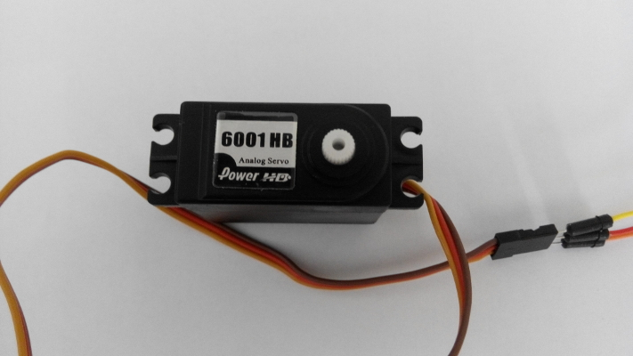
Estos servomotores pueden rotar entre 0º y 180º, por tanto podemos fijar su posición entre estas dos.
Para ello debemos usar una librería para usarlos (Servo.h) y lo haremos conforme al ejemplo siguiente:

#include <Servo.h> //se incluye la librería servo
Servo miservo; //se define la variable miservo como tipo Servo
void setup(){ // configuración
miservo.attach(4); // se conecta el servo miservo al pin 4
}
void loop(){ // bucle principal
miservo.write (0); // pone el servo miservo a 0º
delay (1000); // espera 1 seg.
miservo.write (90); // pone el servo miservo a 90º
delay (1000); // espera 1 seg.
}

Conexionado
Cable | Conexionar a ...
Negro o Marrón | Tierra (GND)
Rojo | 5 V
Blanco o Amarillo | Pin que enviará los pulsos de configuración de la posición (en Arduino pines 9 o 10)

